Практика № 5. Рисуем ночной пейзаж в Иллюстраторе

Шаг 1. Начнем с рисования белой рамки, которая будет обрамлять наш пейзаж. На Палитре Слоев ее следует положить на самый верх.
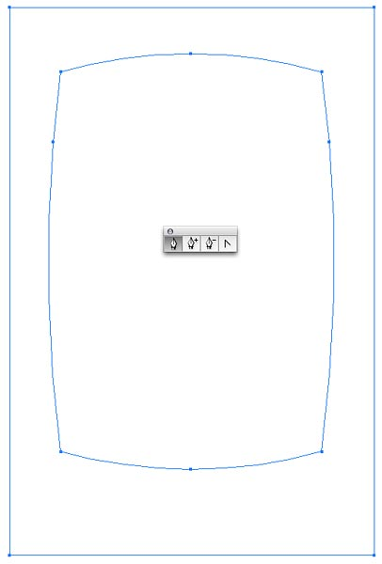
Шаг 2. Инструментом Pen Tool (Перо) рисуем травинку по технике показанной на рисунке внизу (под цифрой 1 - неверная технология, а под 2 - правильная).
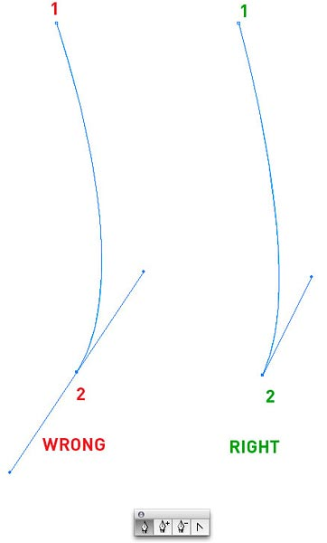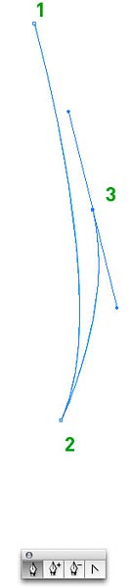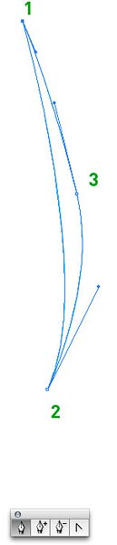

Шаг 3. После этого закрашиваем травинку зеленым Градиентом и дорисовываем еще парочку травинок.
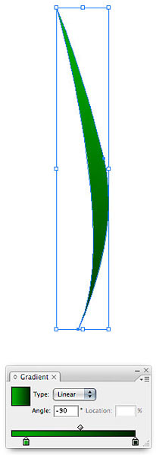
Шаг 4. Теперь, выбираем Инструмент Warp tool (Деформация), чтобы придать траве ветряную естественность.
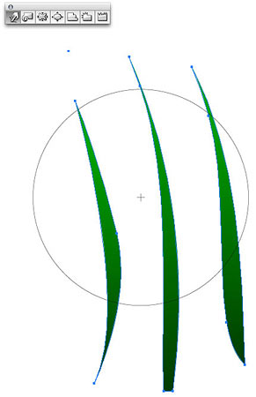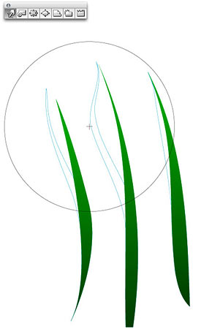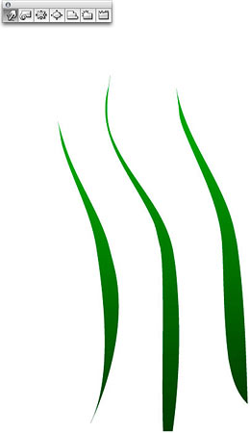

Шаг 5. Меняя размер и цвет травинок (копируя), создаем целую зеленую поляну.
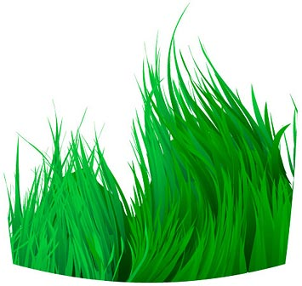

Шаг 6. Рисуем прямоугольник и заливаем его радиальным градиентом, как показано на рисунке. Это будет ночное небо.
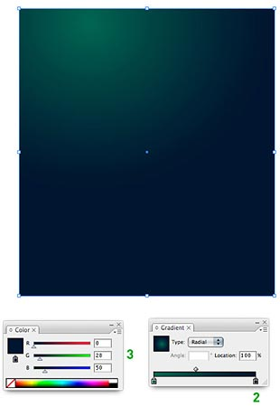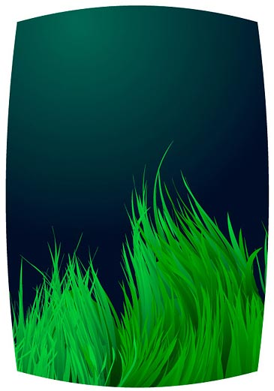

Шаг 7. Копируем одну из травинок и используем её для создания ночной облачности. Меняем ее размер, положение и Непрозрачность (Opacity). Таких дымок надо сделать несколько штук.
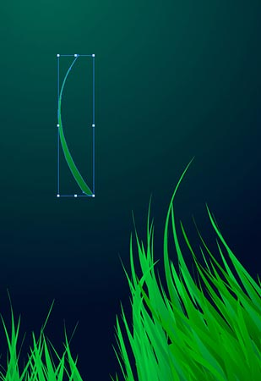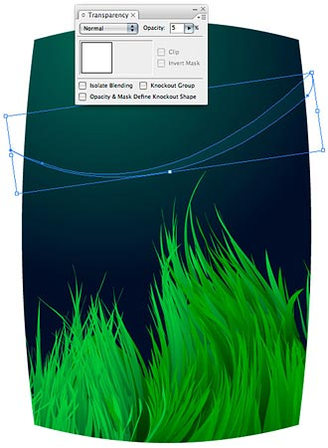
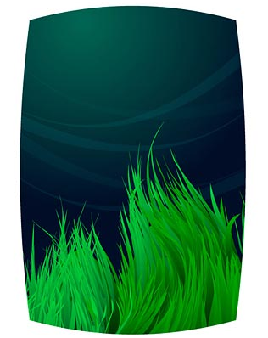
Шаг 9. Рисуем звезды. Для этого для начала рисуем белый Овал, с помощью Инструмента Convert Anchor Point tool, меняем вид двух точек просто кликая по ним, сжимаем овал, копируем его и поворачиваем копию на 90 градусов. Раскидываем эти звездочки по всему небу в огромном количестве.
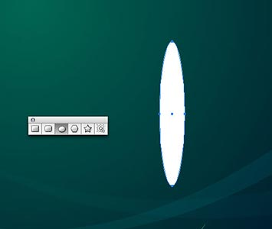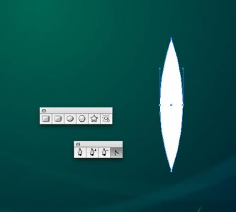

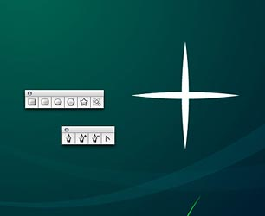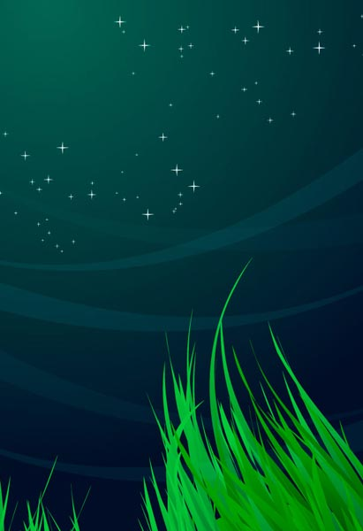

Шаг 10. Рисуем луну. Начнем с круга, далее с помощью Pencil Tool рисуем лунные кратеры. Далее, используя палитру Pathfinder Palette добавляем кратеры к луне (1), после этого нажимаем Expand (2), и выделив кратеры и луну, Divide (3). Ненужные части удаляем.
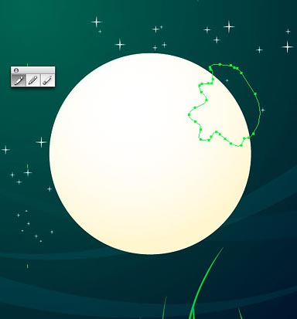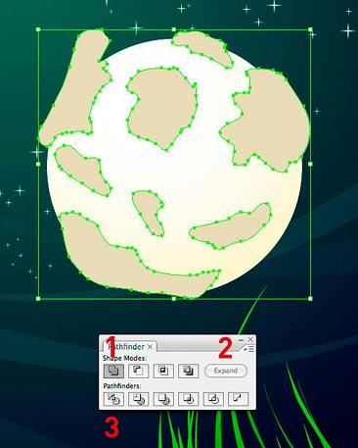

Шаг 11. Рисуем камень. Контур создаем с помощью Инструмента Pencil Tool (Карандаш). Заливаем контур градиентом, как на картинке внизу.
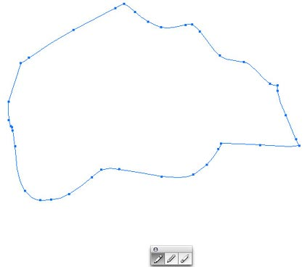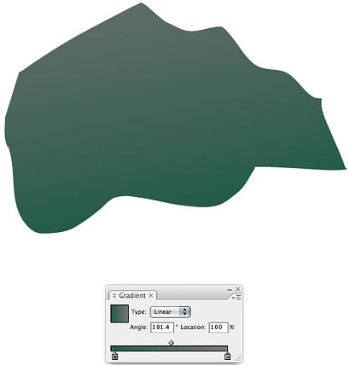

Шаг 12. Добавим деталей, шероховатости нашему камню. Для этого выбираем подходящую Кисть (Brush) и проводим ей вне камня. Затем разбираем линию, чтобы можно было редактировать эти брызги: идем Object>Expand Appearance (Объект>Разобрать оформление). Разгруппировываем их (для этого можно нажать Ctrl+G или выбрать соответствующий пункт меню) до полной разруппировки (возможно придется повторить эти действия несколько раз). И переносим их на камень, копируя, меняя размер и цвет, по желанию.
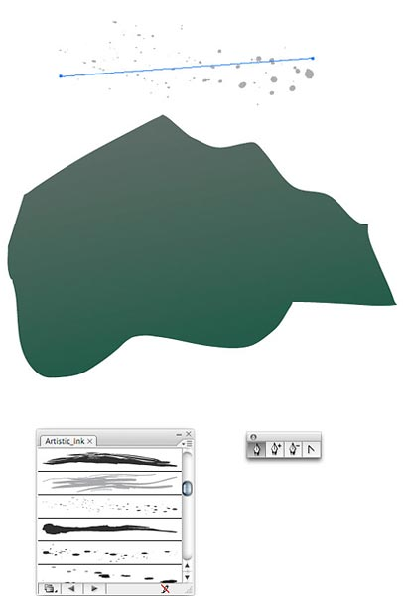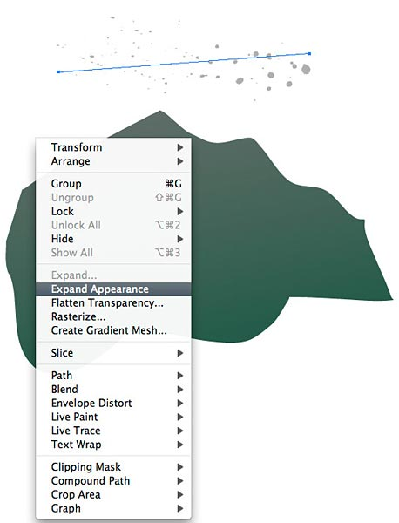

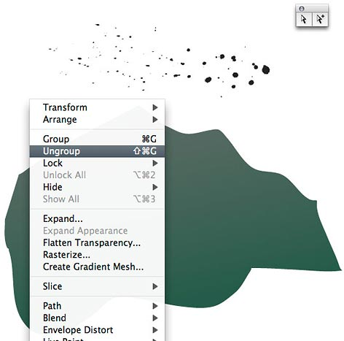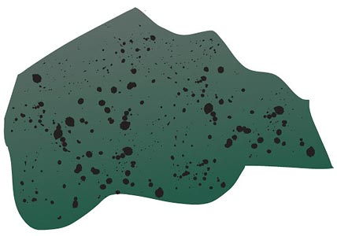

Шаг 13. Переносим камень за траву на нашем пейзаже.
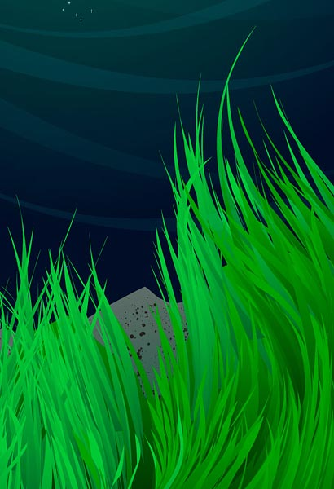
Ну вот и всё! Наш лунный пейзаж готов.
